市民の皆様へ

日頃も災害時も誰ひとり取り残さない地域**共生**社会をめざすための

**令和４年度災害時個別避難計画の**

**取組みについて**



**個別避難計画とは**

**「個別避難計画」**は、現在の避難行動要支援者名簿（災害時に自力での避難が難しく支援が必要な人、以下「本人」という）に記載がない「災害時に、誰が支援してどこに避難するか等」についても、予め本人が福祉専門職等の協力のもと記載した計画で、本人の同意を得て、災害時の避難支援に携わる避難支援協力者等の関係者に、平常時から計画の情報を提供することで、災害発生時に支援の手を差し伸べてもらいやすくし（減災）、「誰ひとり取り残さない地域共生社会」をめざします。

豊中市では、日常の近隣同士のつながりを、災害時の助け合いにも活かしてもらうことを目的として、協定を結んだ地域の団体（自主防災組織、民生委員、校区福祉委員会など）に、避難行動要支援者名簿を提供し、平常時から安否確認訓練を行う「防災・福祉ささえあいづくり推進事業」を平成29年から実施しています。

**国の動向について**

■令和3年5月に災害対策基本法が改正されました。

個別避難計画作成が市町村の努力義務となった。

■上記とあわせて「避難行動要支援者の避難行動に関する取組指針」も改正されました。

　市町村が主体となって、優先度の高い人から計画を作成すること、今後5年を目途に作成することが盛り込まれました。

**①地域団体や福祉専門職向けの啓発（研修会)**

**【内容】**

・防災啓発（避難の備え等）・個別避難計画とは

・防災･福祉ささえあいづくり推進事業など

・豊中市の災害支援のしくみ・取組み

・高齢者や障害者のケアや理解　・・・など

**【対象者】**

■福祉専門職（介護支援専門員・相談支援専門員）

■地域住民（防災･福祉ささえあいづくり推進事業協力団体など）

**②対象者の計画作成から避難訓練まで**

**≪囲む会≫**

■本人･家族、介護支援専門員等、サービス事業者、

避難支援協力者など

■避難先･避難方法･

いざという時の備え…など

･関係者へ説明

モデル対象者 (本人)

避難支援協力者の確保

による計画書案の作成

本人･介護支援専門員等

**≪振り返り≫**

　計画書の

　修正点など

　を話し合う



**福祉専門職**

**地域住民**



**《今回のモデルは専門職による計画作成》**

介護支援専門員･相談支援専門員が本人を支援して計画を作成

**≪モデル事業における計画作成対象者≫**

■介護･福祉サービス利用あり

（自力･家族での日常生活が困難）

■社会的孤立状況

（独居･高齢世帯､家族支援がない）

■心身の状況

（自力･家族での避難や避難判断が困難

**≪目的≫**

実際に「避難支援」ができるようになることが目標のため、「囲む会」（本人と関係者との情報共有の場）を設けています。

**≪内容≫**

本人の心身や生活状況、避難時の配慮事項を皆で共有し、**どんな支援が必要かを皆で話し合う**

**≪内容≫**

計画どおりにできたところ、難しかったところを話し合う。

より安全確実な避難ができるように、出た意見をもとに計画を修正。

**《イメージ》**

■第１段階

多くの地域住民に知ってもらう

■第２段階

「助けて欲しい人」と「何か手伝える人」と

のマッチングのしくみをつくる

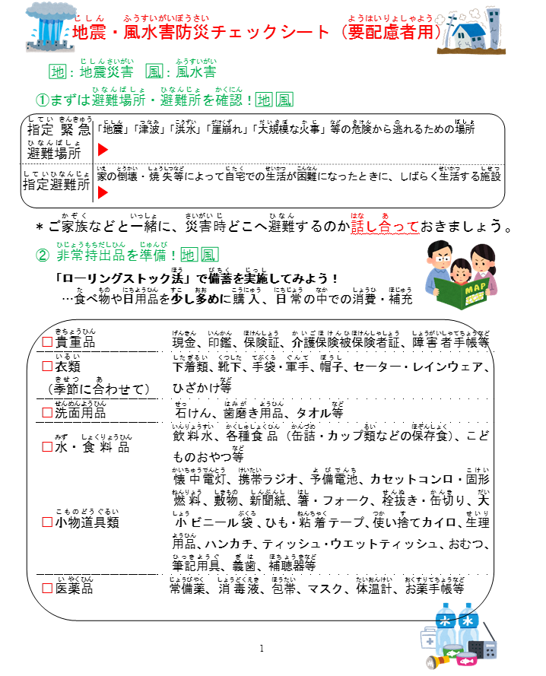**↓私の防災チェックリスト（一部抜粋）**

**☑防災チェックシートで点検**

災害時、家の中、外に「危険個所」となる場所はありませんか？

非常持ち出し品はそろっていますか？「地震・風水害防災チェックシート」を活用して点検しておきましょう。

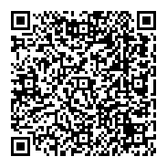

↑

防災チェックシート、

情報収集手段の紹介はこちらから

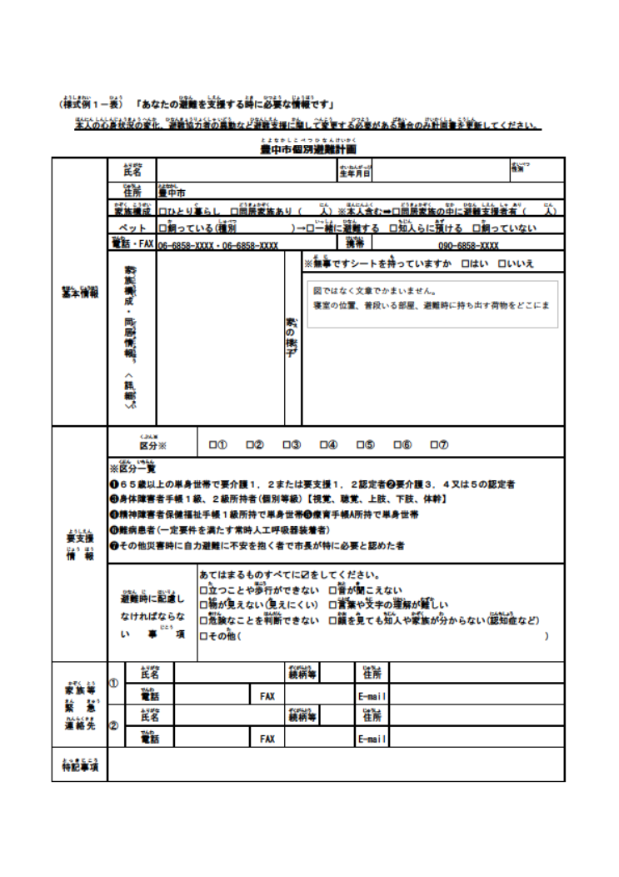

情報集手段の紹介はこちらから

**↓現在の案の個別避難計画の様式(一部抜粋)**

災害時個別避難計画に関するお問い合わせ先

豊中市　福祉部　地域共生課　担当者：金子・尾藤・広瀬

TEL：06-6858-2324　FAX ：06-6854-4344

